Rose

2021

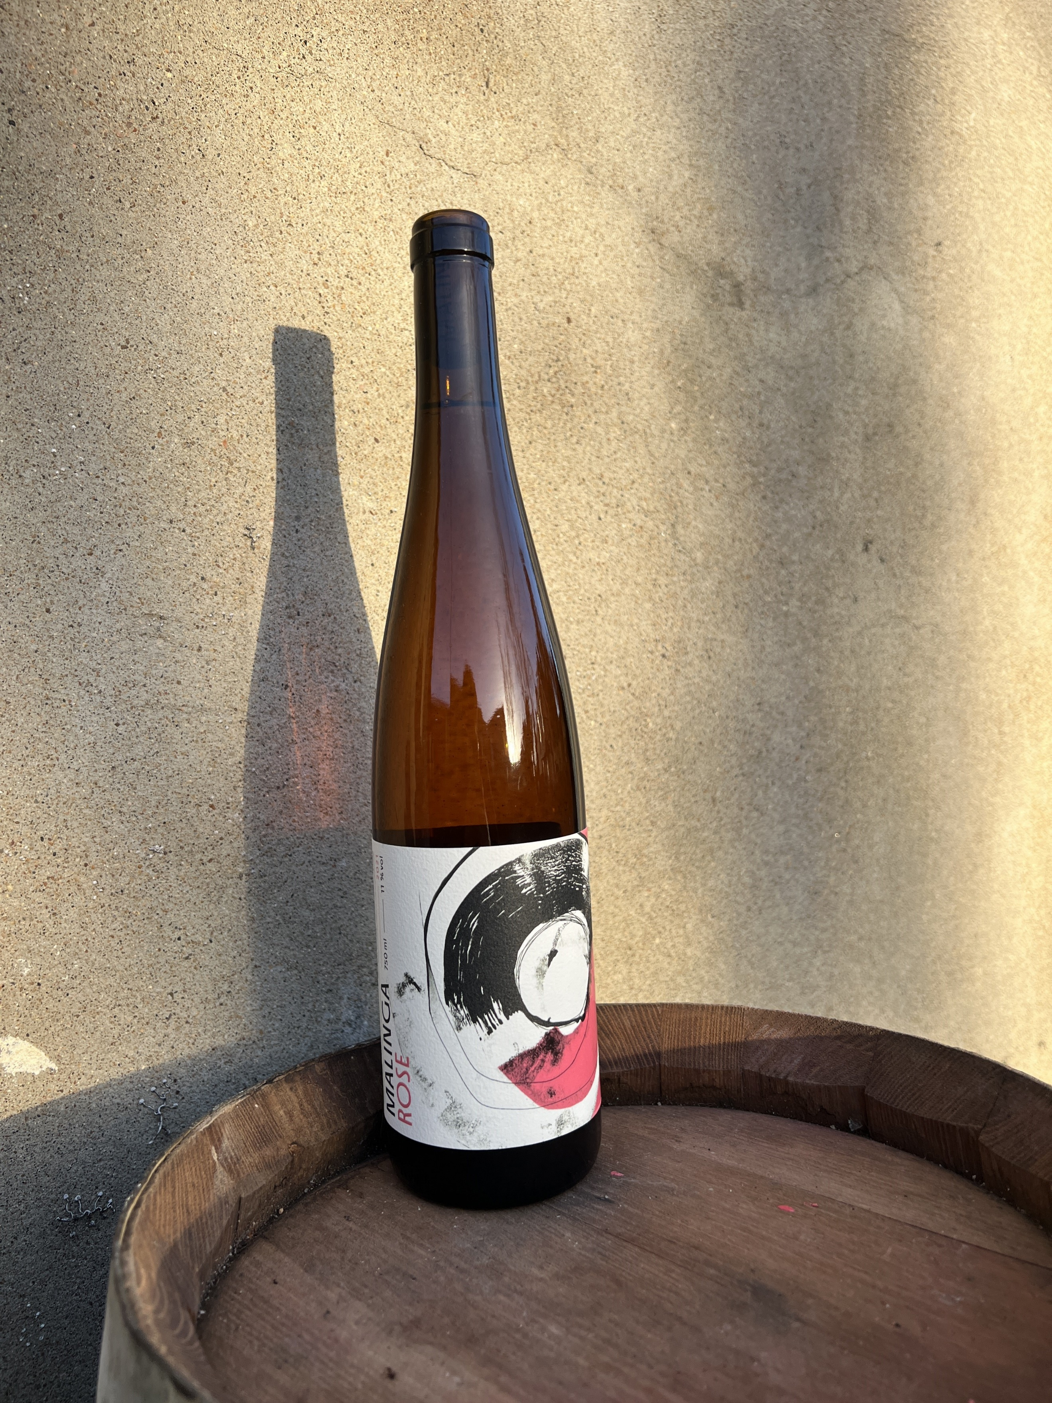
Dans les vignes…
Sol : Loess, limon sur gneiss, loess sableux
Age des vignes : 20 à 40 ans
Cépages : Zweigelt
Vin rosé

Au chai…
Vinification : Pressurage directe et élevage en foudre.
Alcool : 11°

A la dégustation…
Commentaire de dégustation : Rosé très pâle, croquant et sec avec une légère effervescence.
Ce vin vous est proposé en bouteilles de 75cl.

